网络摄像机快速操作手册
网络摄像机（IPC）是真正的即插即用纯网络视频监控前端设备，IPC可以部署在局域网，也可以部署在互联网环境的任何位置，允许用户通过浏览器在任何地方对摄像机视频进行显示及控制，这种相对独立的工作模式使得IPC既适合大规模视频监控系统中，也可以独立分散应用在如商店、学校、家庭的分布式、需要远程视频监控应用。
第一部分 接口简介
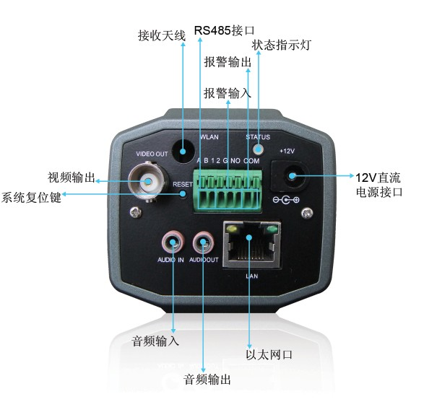
图1 高清枪击网络摄像机接口

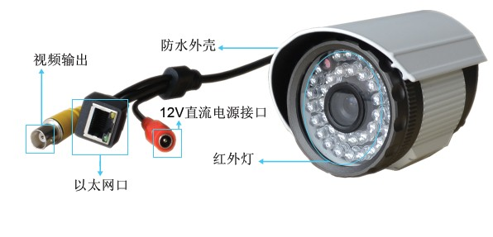
图2 红外防水网络摄像机

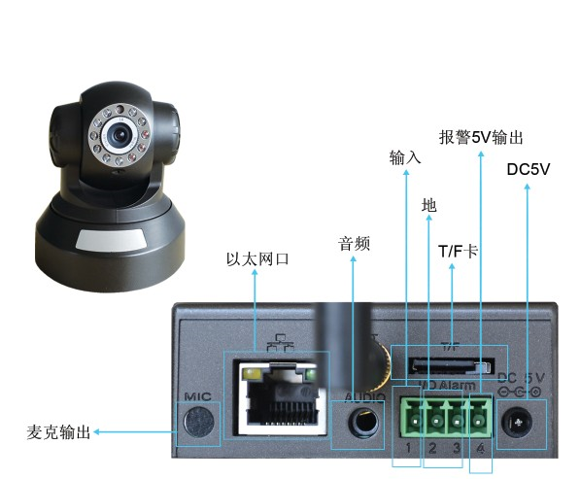
图3 H.264机器人摄像机接口

电源接口： 12V直流电源输入，电源用错会造成摄像机的永久损坏
状态指示灯：指示设备的工作状态，上电启动过程为红色，启动完成为绿色，本地录像为绿色闪烁，触发报警为红色闪烁
报警输入： 开关量输入。常开常闭可以在客户端中配置，默认为常开输入
报警输出：开关量输出，用于报警时联动输出
RS485输出：用于连接云台或其它485设备
RESET按钮：用于恢复出厂默认，持续按键5秒恢复出厂默认设置，包括网络IP地址设置
音频输入：音频线性输入，一般与拾音器线性输出相连，用于监听现场声音
音频输出：音频线性输出，可外接带功放喇叭进行对讲
视频输出：用于图像预览输出，方便调试调焦
接收天线：用于WIFI天线或3G模块天线等

第二部分 WEB浏览
步骤一：网线将电脑和摄像机直连（若成功，网卡灯黄色常亮，绿色闪动）;
步骤二：【光盘资料】>【中文】>【配套工具】找到UpgradeTool并安装;
步骤三：打开UpgradeTool，点击IP搜索，若搜索到,在列表中显示设备IP;
步骤四：选中列表中的IP点击【设置设备】，在设置界面修改设备的IP，把IP设置为需要使用的路由器网段内（摄像机已经在同一网段内可略过此步骤） 如图3:
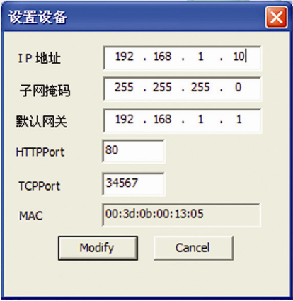
图4 设置IP界面

出厂默认设置为：
IP地址：192.168.1.10 掩码：255.255.255.0 网关：192.168.1.1
用户名：admin 密码为空
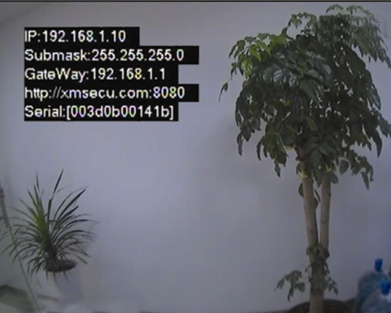
图5 本地模拟输出界面

注：设备本地模拟视频输出功能方便镜头调试，网络相关配置信息通用模拟视频输出也可以方便获得，如图5所示（显示30秒后自动关闭）

步骤五：打开IE，输入IP地址，在登陆界面输入用户名密码登入，如图6。

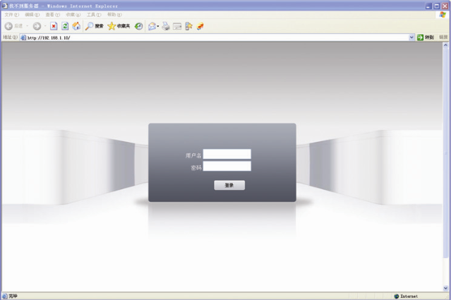
图6 WEB操控界面

登录成功后，显示如图7所示的界面。
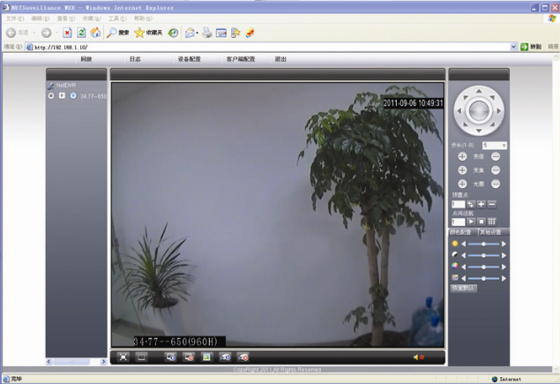
图7 WEB登录成功界面

第三部分 基本远程操控
回放:进入回放模块，可支持多通道同时回放；
日志: 显示日志信息；
客户端配置:设置设备端报警，启动远程网络客户端的联动功能；
设备端配置: 远程对设备端进行相应参数配置。可对设备端进行参数配置，配置参数将同步到本地设备，包括:录像功能、报警功能、系统设置、管理工具、系统信息等，（注：设备必须连接成功后才可以进行设备端配置）。
通道操控：
打开视频：选中左边一视频窗口，在右边选择视频通道，单击打开视频
关闭视频：选择左边栏的相应通道，单击左键，关闭相应通道视频，也可选择关闭所有窗口来关闭所有打开的视频窗口。

说明：本手册只是简单的快速上手操作说明，如需详细操作说明可参考光盘中的操作说明书

